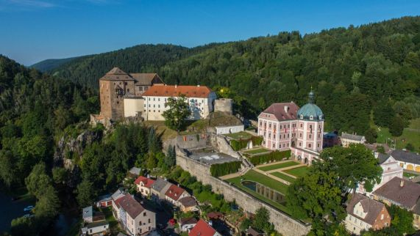

27. září 2019
TISKOVÁ ZPRÁVA

Zahájení zkušebního provozu lezeckého terénu pod hradem Bečov

Správa státního hradu a zámku Bečov se dlouhodobě zaměřuje na zážitkovou pedagogiku, protipožární prevenci a sportovní vyžití. Díky těmto aktivitám se hrad Bečov stal prvním svého druhu fakultním objektem Univerzity Karlovy, Pedagogické fakulty a Modelovým pracovištěm Hasičského záchranného sboru Karlovarského kraje. Lezecká stěna patří do skupiny experimentálních specializací, jenž má za cíl prokázat, že památkový objekt nemusí vždy být jen statickou konzervou minulosti, ale i aktivním soudobým prvkem reagujícím na současné společenské trendy.

Po letošním úplném zpřístupnění hradní okružní komunikace s naučnou stezkou a interaktivními prvky zahajuje správa SHZ Bečov prvním říjnovým víkendem zkušební provoz lezecké stěny pod středověkým donjonem. Jedná se o nabídku bezplatné sportovní aktivity, která je cestou k nevšednímu zážitku z poznávání památek.

Lezení na vyznačených cestách Bečovského ostrohu je činností provozovanou na vlastní nebezpečí a je povoleno pouze členům horolezeckých svazů, kteří jsou povinni prokázat se platným členským průkazem. Začátečníci, kteří nejsou členy horolezeckého svazu, musí mít doprovod instruktora, který je členem tohoto svazu, případně musí být proškoleni kvalifikovaným instruktorem skalního lezení a vlastnit certifikát o absolvování příslušného lezeckého kurzu nebo odborné způsobilosti pohybu ve výškách ve smyslu NV 362/2005 a směrnice 2001/45/ ES. Lezec je povinen před vstupem do areálu podepsat v pokladně zámku Prohlášení lezce na Bečovském ostrohu a seznámit se s Pravidly lezení na Bečovském ostrohu. Poté obdrží lezec klíč od přístupové branky do hradního parku. Po ukončení lezeckých aktivit jej vrátí a odepíše se z knihy návštěv.

Skalní oblast Bečovský ostroh se nachází u řeky na západní straně hradu. Výška stěny je v její levé části (levý opyš) asi 8 m, v centrální části okolo 18 m. Nachází se zde celkem 10 lezeckých cest se dvěma variantami, jejichž obtížnost je od 3 do 7 UIAA, což jí předurčuje zejména pro začínající a mírně pokročilé lezce. Lezecký terén byl dobrovolnicky vybudován ve spolupráci se správou SHZ Bečov vybudoval Horoklub Chomutov pod vedením Jiřího Šťastného a za pomoci společnosti STRIX Chomutov a.s. byly vyřešeny i problematické partie uvolněných kamenných bloků. V prostředí památkových areálů jde o zcela výjimečnou nabídku možnosti skloubit sportovní a kulturní využití. Systémem kotvících bodů se významným způsobem zjednodušuje údržba a péče o skalní výchoz, na kterém je založen hrad.
Iniciativa subjektů zabývajících se lezeckým sportem a vysokohorskou turistikou spočívá ve vytvoření volného sdružení propojením 1. české bioferraty v Bečovské botanické zahradě, interiérové lezecké stěny v Karlových Varech a nově vzniklého lezeckého terénu pod hradem Bečov. Tato platforma budoucí spolupráce vychází nejen z teritoriální blízkosti, rozmanitosti exteriérového i interiérového lezení, ale i z osobních a profesionálních vazeb. Věříme, že tímto nevšedním projektem podpoříme zájem o sport, kulturu a přírodu a rozšíříme vzájemnou informovanost. Aktivita je i vhodným doplňkem turistické nabídky na území Karlovarského kraje.

Iniciativa subjektů zabývajících se lezeckým sportem a vysokohorskou turistikou
Dušan Dufka, Strix Chomutov a.s www.strixchomutov.cz, tel.: e-mail: dufka@strixchomutov.cz
Jiří Šindelář, Bečovská botanická zahrada www.becovskabotanicka.cz, tel.: 736642792, e-mail: becovskabotanicka@seznam.cz
Jiří Štastný, Horoklub Chomutov, www.horoklub.cz, tel.: 602 479 247, e-mail: stastny@s-profess.cz
Jan Pašek, KV stěna, www.kvstena.cz, tel.: 605 930 830, e-mail: info@kvstena.cz
Tomáš Wizovský, správa SHZ Bečov www.zamek-becov.cz, tel.: 606 666 423, e-mail: wizovsky.tomas@npu.cz

